**Лабораторная работа №4**

**Component Object Model**

**Цель работы:** Получение практических навыков в работе с Component Object Model.

**Постановка задачи:**

Взять готовый проект с сайта «diskstation.belstu.by:5001» по пути «Для_студентов_ФИТ_БГТУ/ПРЕПОДАВАТЕЛИ/Бернацкий/Системное программирование - 3 курс ИСиТ/Лекции/Примеры для лекций/5/COM+CMake.7z».

Изучить проект и полностью разобраться со структурой и содержимым подпроектов.

Изменить код всех проектов в необходимом объёме, а именно добавить новый интерфейс I<Ваши инициалы> который будет содержать вашу функцию из лабораторной работы №1. Если функция была написана без использования параметров (т. е., например, данные читались с консоли напрямую в функции), то обязательно параметризировать вашу функцию.

Изучить информацию из реестра о зарегистрированных COM-компонентах. (Обязательно найти оба: из проекта и ваш)

Собрать проект с помощью CMake в связке с Clang++ и продемонстрировать работоспособность получившегося проекта.

**Дополнительно (совершенно не обязательно, но огромный плюс):**

Написать пример использования COM под Linux или Macintosh.

**Требования к выполненной работе:**

При использовании CMake должно быть выполнено следующее:

* Сборка должна быть «out-of-source»;
* Для Windows использовать генератор «Visual Studio»/«Ninja» для Linux – «Unix Makefiles», для macOS – «XCode»;
* При сборке проектов всегда должен использоваться clang;
* Все проекты для обеих ОС являются частью одного большого проекта. Добавить в конфигурационные файлы условия сборки отдельных проектов для разных ОС. Конечные файлы генерируются в общий каталог!

|  |
| --- |
| PowerShell от администратора  [guid]::NewGuid().ToString()  cd C:\Users\ascoltat0\Desktop\Lab4\COM+CMake\build\Debug  ./Client.exe  cmake -B build -G "Visual Studio 17 2022" -T ClangCL  cmake --build ./build  reg query "HKEY_CLASSES_ROOT\CLSID\{AEC109A3-62A1-4FAA-BFDC-C433B1C4CF70}"  reg query "HKEY_CLASSES_ROOT\CLSID\{C0C62619-3BC1-4095-9B9A-84503E37DAA5}" |

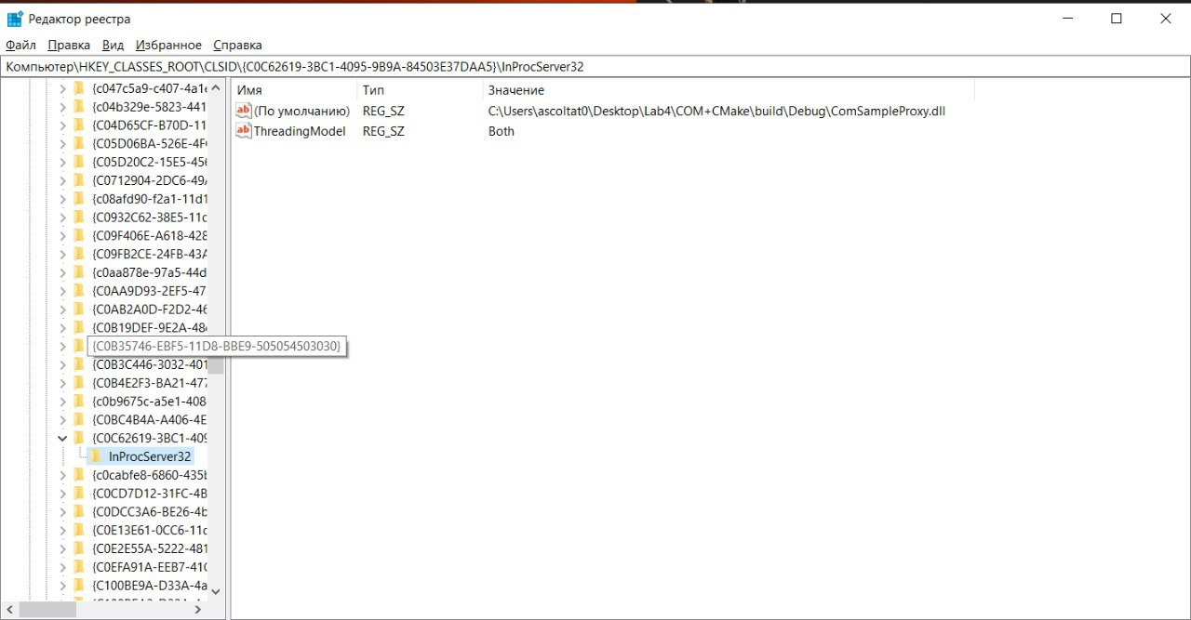

|  |
| --- |
| reg query "HKEY_CLASSES_ROOT\Interface\{AEC109A3-62A1-4FAA-BFDC-C433B1C4CF70}" |

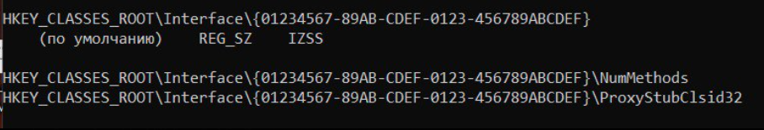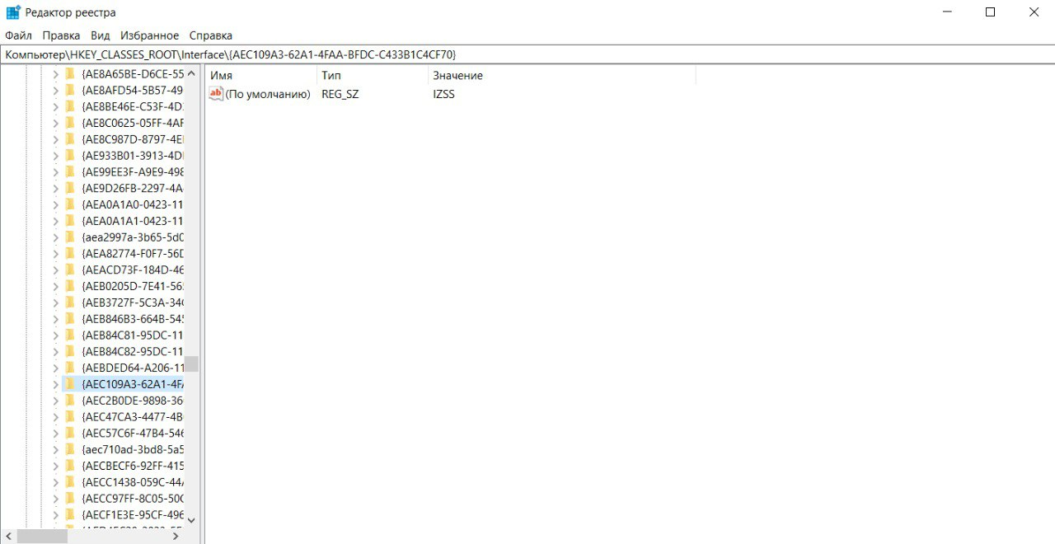

|  |
| --- |
| reg query "HKEY_CLASSES_ROOT\Interface\{C0C62619-3BC1-4095-9B9A-84503E37DAA5}" |

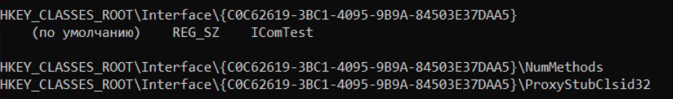

**Вопросы для контроля:**

1. Что такое Component Object Model (далее - COM)?
2. Что такое COM-компонент?
3. Что такое COM-интерфейс?
4. Что такое COM-контейнер? Какие бывают?
5. Что такое COM-сервер и COM-клиент? Какие бывают сервера?
6. Что такое GUID? Для чего он используется?
7. Какие бывают интерфейсы?
8. Поясните функции интерфейса IUnknown.
9. Объясните «счётчик ссылок на интерфейс». Когда увеличивается/уменьшается?
10. Поясните функции интерфейса IClassFactory.
11. Объясните «счётчик ссылок на компонент». Когда увеличивается/уменьшается?
12. Какие соглашения о вызове и возврате должны соблюдаться для COM-функций?
13. Опишите структуру HRESULT.
14. Что должен знать COM-клиент чтобы взаимодействовать с COM-сервером?
15. Что такое regsvr32? Принцип работы?
16. Где найти информацию о компоненте в реестре?
17. Перечислите и объясните 5 COM-функций экспортируемых из DLL.
18. Какая системная библиотека отвечает за COM-инфраструктуру?